通知

因公司邮件系统升级，现启用钉钉邮箱。下面讲解一下钉钉邮箱的使用方法。（老邮件系统将于2022年7月4日暂停服务）

电脑版钉钉邮箱入口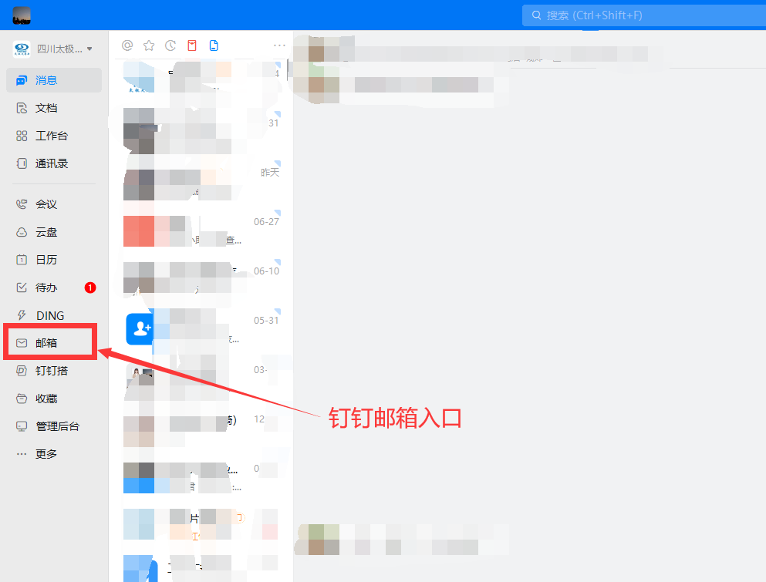

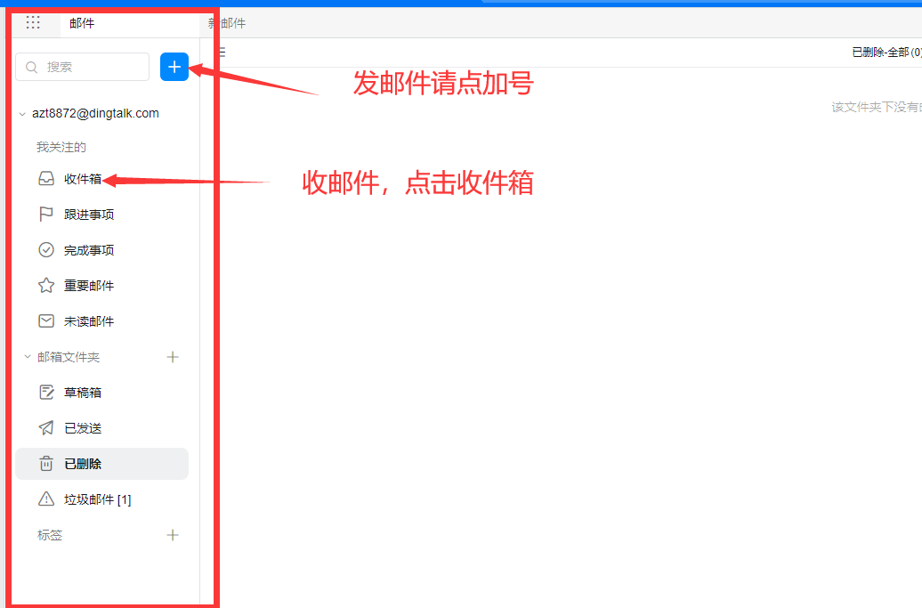

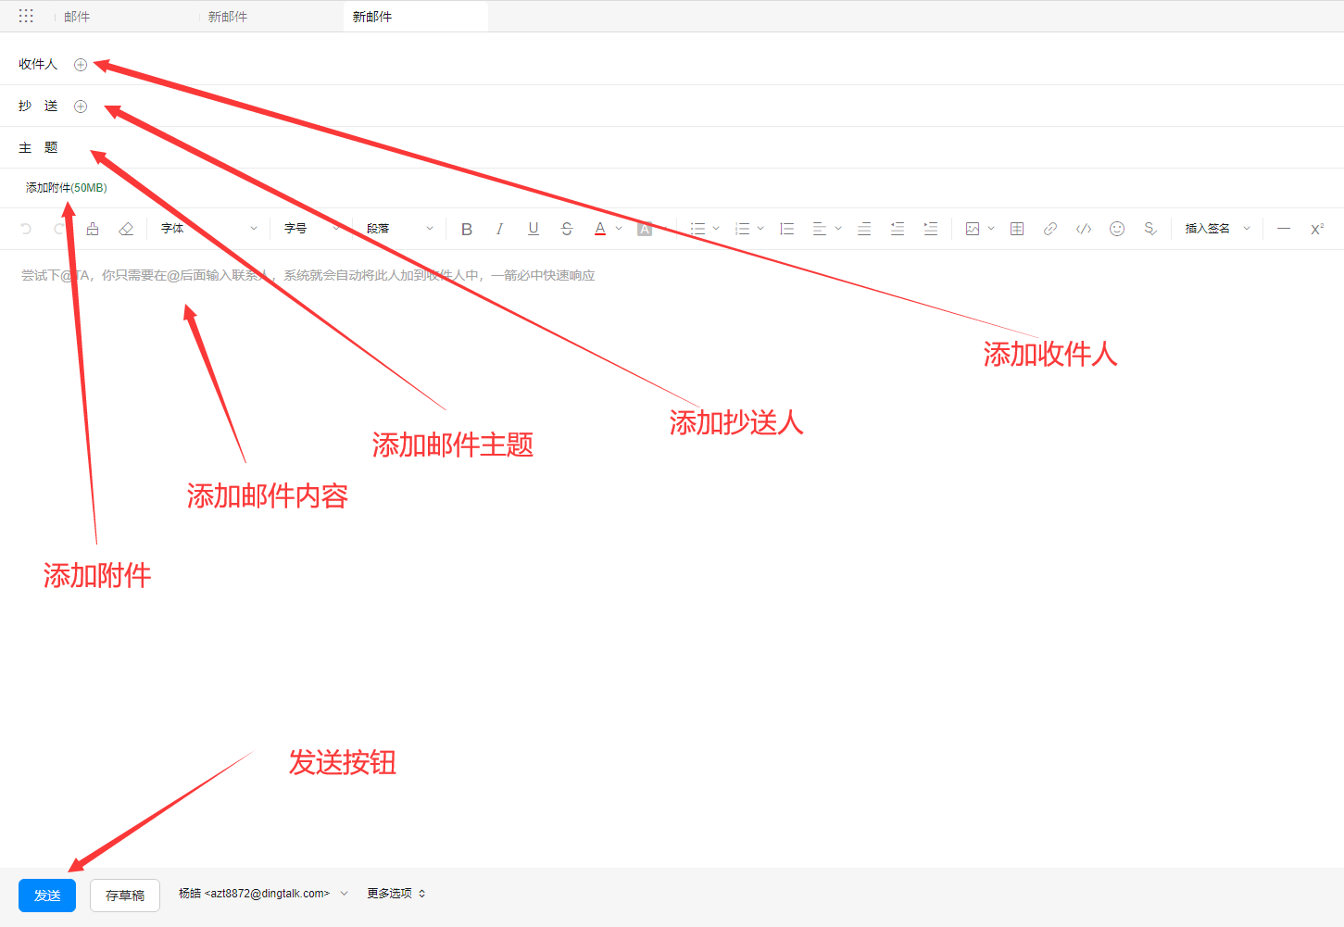

添加收件人，可以按照组织架构勾选，可以按照公司角色勾选。

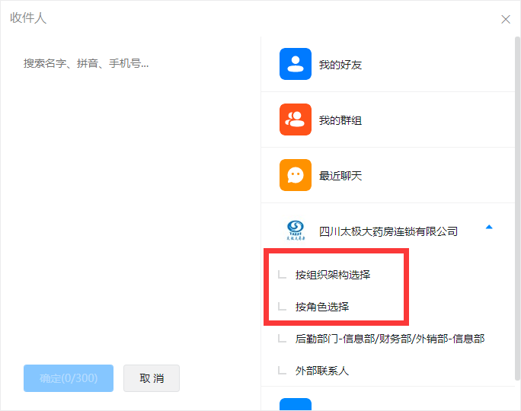

因邮件系统限制，一次最多给300人发送邮件，如遇全员邮件，请分多次发送

手机版邮箱，在工作台-全员模块

